Инструкция по работе с модулем камеры MGB-CAM

1. Скопируйте проект с нейросетью к себе в профиль при помощи кнопки clone project  
   <https://studio.edgeimpulse.com/public/653299/live/acquisition/training?page=1>  
   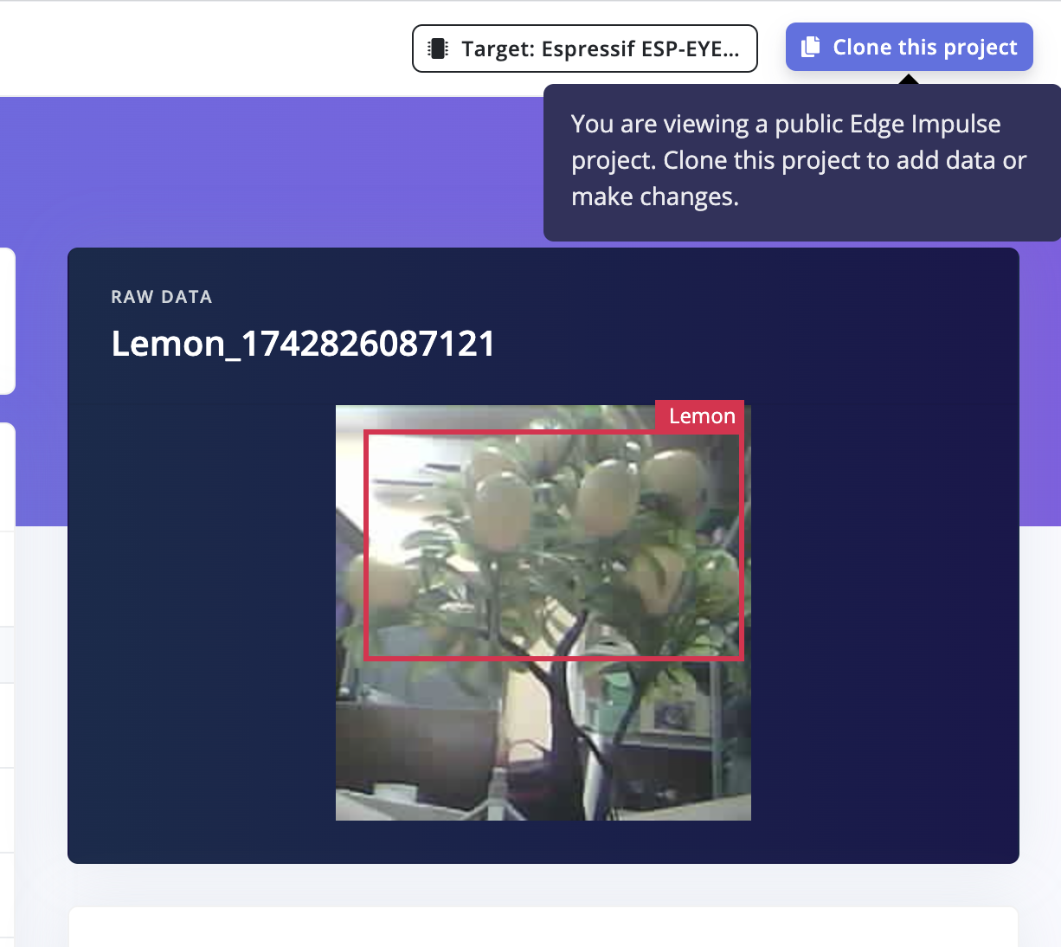
2. Настройте нейросеть по видеоуроку с платформы
3. Скачайте библиотеку для нейросети
4. Установите библиотеку по инструкции «Инструкция по установке библиотек в Arduino IDE.docx»
5. Откройте скетч «AgroCity_MGB_CAM.ino»
6. Подключите добавленную вами библиотеку  
   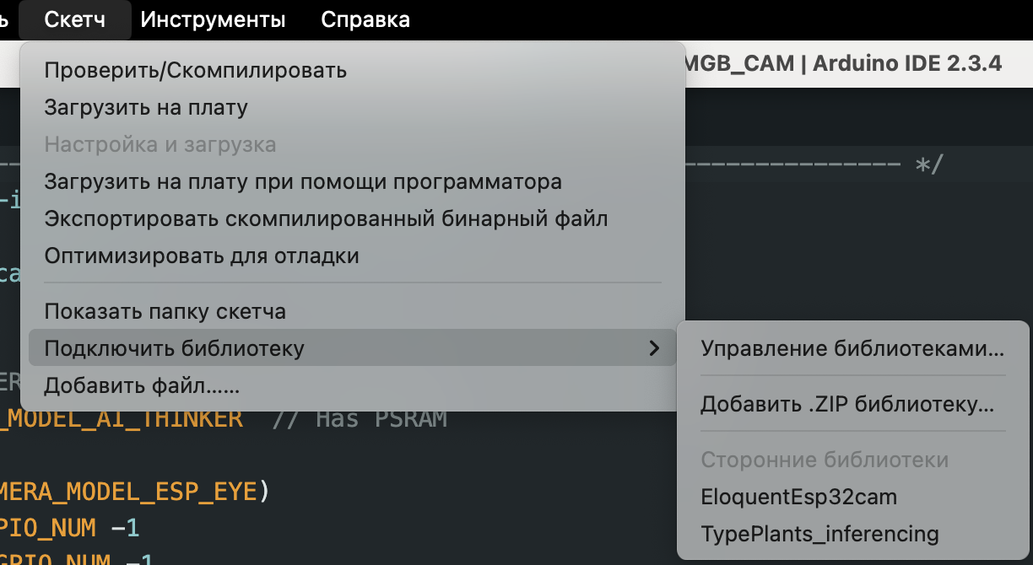
7. Загрузите скетч выбрав порт и плату MGB-CAM

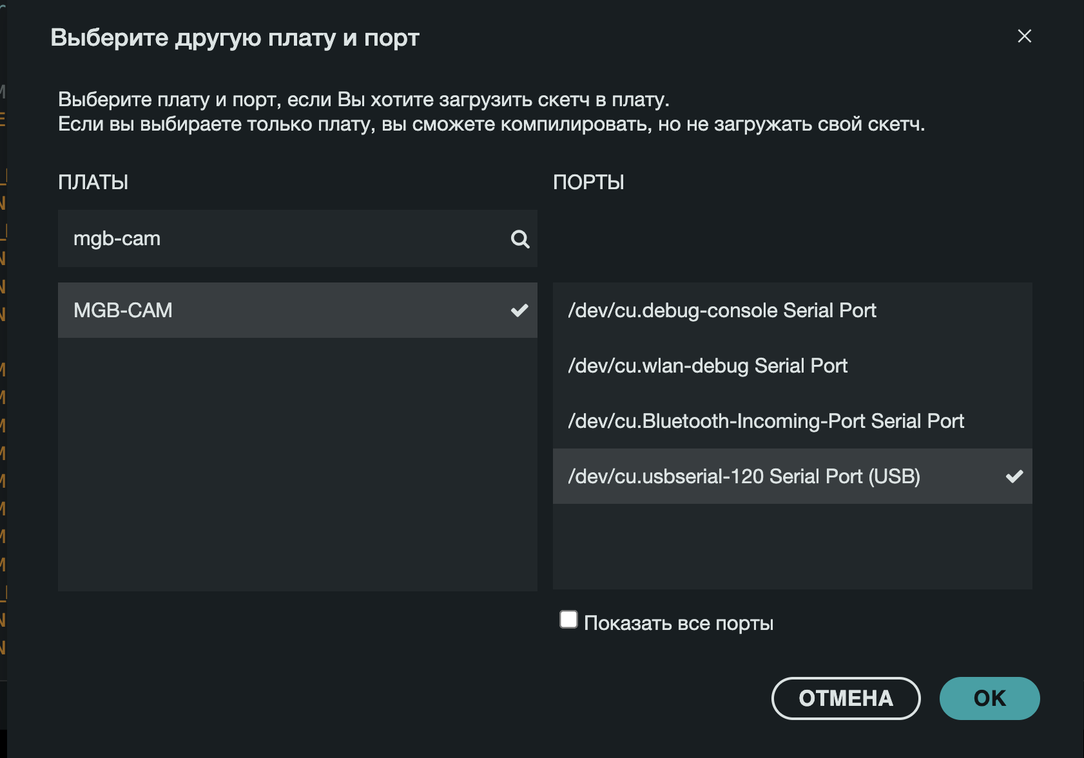

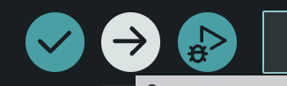

1. Готово! Камера настроена!